|  |  |
| --- | --- |
| TP3 – Applications Web  Travail d’équipe | Modèle / GABARIT  Document d’analyse pour approbation du tp3  Mohammed Salim MEFLAH  Nom 1 Vincent Minh Dat Tran  DA 1 2287365 |
|  |  |

Table des matières

TP3 – Application Web – Livrable 1 2

Consignes : 2

Nature du projet 2

Modèle de données logique 3

Clé de lecture du modèle de données 3

Croquis d’écrans 4

L’accueil 4

Page des produits Apple 4

Page des produits Samsung 5

Page des spécificités de l’IPhone 5

Page des spécificités de l’IPad 5

Page des spécificités du phone de Samsung 6

Page de spécificités de la tablette de Samsung 6

Référence 6

# TP3 – Application Web – Livrable 1

## Consignes :

Le système choisi devra comprendre un minimum de 4 tables et un maximum de 6. Le système devra comporter un minimum de 3 écrans HTML et un maximum de 5. Vous devrez utiliser des feuilles de style (.CSS) pour mettre en forme les pages HTML de votre site. Un minimum de 2 pages, qui elles devront contenir un/des programmes JavaScript qui iront chercher/mettre à jour l’information dans la base de données.

## Nature du projet

Pour aider le monde qui on le trouble de convertir aux technologies présentes, nous avons eu l’idées d’offrir un site spécifiquement pour ceux qui ne peuvent jamais prendre décisions. Ce site donnera les informations que tu cherches entre les deux plus grandes compétitions d’aujourd’hui, Apple et Samsung.

Il y aura une page d’accueil qui vous donnera deux options que tu aimerais voir, soit les produits Apple, soit les produits Samsung. Dans tous les cas, les deux vont présenter leurs téléphones et leurs tablettes avec chacun leurs descriptions. Après avoir choisi une marque et leur produit, ceci va vous rapporter à leurs spécificités pour que tu peux voir et comprendre les caractéristiques uniques et les fonctions possibles pour chaque produit.

## Modèle de données logique

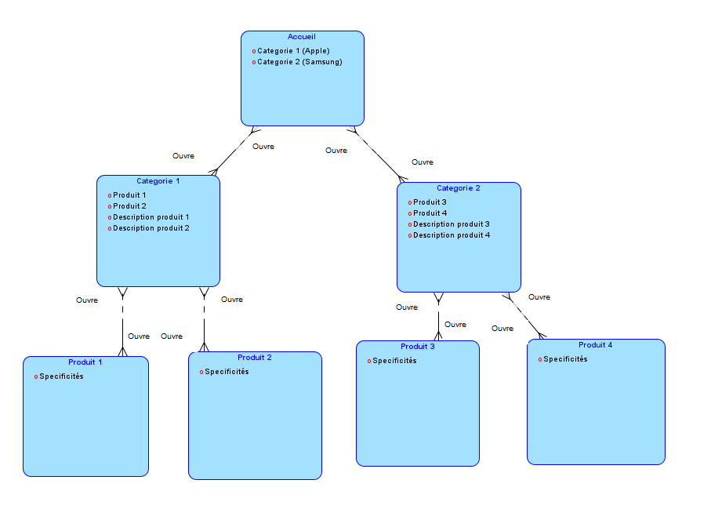

Le modèle de données logique explique les relations entre les entités. L’entité « Accueil » est l’index, la page de présentation qui vont suivre les deux catégories. Chaque catégorie contient deux produits avec leurs descriptions. En pesant les liens de chaque produit, ceci va vous ramenez à une page qui consiste à ce produit avec des spécificités pour chacun.

## Clé de lecture du modèle de données

L’accueil peut ouvrir une ou plusieurs catégories.

Une catégorie peut ouvrir l’accueil.

Une catégorie peut ouvrir un ou plusieurs produits.

Un produit peut ouvrir une catégorie.

## Croquis d’écrans

### L’accueil

L’écran d’accueil est la page d’entrée vers le site. Elle contient le menu vers les autres pages du site, elle doit être conviviale et facile à utiliser.

### Page des produits Apple

La page des produits de Apple présente les deux produits les plus populaires, le IPhone et le IPad. Les produits sont aussi présentés avec des descriptions bref pour chacun. La page est aussi accompagnée avec des liens vers les spécificités de l’IPhone et de l’IPad.

## Page des produits Samsung

La page des produits de Samsung présente les deux produits les plus populaires, leurs phones et leurs tablettes. Les produits sont aussi présentés avec des descriptions bref pour chacun. La page est aussi accompagnée avec des liens vers les spécificités de leurs phones et de leurs tablettes.

## Page des spécificités de l’IPhone

Cette page consacre à ceux qui se demandent si les produits qu’ils achètent répond à leurs questions. La page répond à tous les questions en donnant les spécificités de l’IPhone.

## Page des spécificités de l’IPad

Cette page consacre à ceux qui se demandent si les produits qu’ils achètent répond à leurs questions. La page répond à tous les questions en donnant les spécificités de l’IPad.

## Page des spécificités du phone de Samsung

Cette page consacre à ceux qui se demandent si les produits qu’ils achètent répond à leurs questions. La page répond à tous les questions en donnant les spécificités du Galaxy S24 Ultra.

## Page de spécificités de la tablette de Samsung

Cette page consacre à ceux qui se demandent si les produits qu’ils achètent répond à leurs questions. La page répond à tous les questions en donnant les spécificités du Galaxy Tab S9 Ultra.

## Référence

<https://www.apple.com/>

<https://www.samsung.com/ca/>